青海省三江集团有限责任公司
2026年社会化选聘公告

因工作需要，现需社会化选聘人员1名，现将有关事项公告如下：
一、公司简介
青海省三江集团有限责任公司是2003年经青海省人民政府批准成立的省属唯一国有大型农牧企业，是国家级、省级农牧业产业化发展龙头企业，是国家农村产业融合发展示范园，也是全国农村产业融合发展联盟副理事长单位，三江集团始终秉持“打造青海省以及青藏高原具有影响力的现代化高原特色农牧业产业集团”的宏伟愿景，坚定履行国有企业的政治、经济与社会责任，致力于实现经济、社会与生态效益的协同发展。集团公司现有资产102.46亿元。所属控参股企业13家，其中：农牧企业6家，现代商贸加工企业7家；现有土地396.86万亩。主要产业有青稞种植、油菜籽种植、牧草种植、牛羊养殖、牛羊肉储备及加工、马铃薯种植及加工、青稞酒加工、草产品加工、有机肥加工、旅游资源开发和农产品贸易等。形成了以青稞、油菜、牧草种植为基础，以牛羊生态养殖为核心，以马铃薯精深加工、青稞酒酿造、牛羊肉储备加工、草产品及有机肥生产为延伸，辅以农产品贸易和旅游资源开发的多元化产业格局。

二、招聘原则
（一）坚持按需设岗、按岗招聘的原则；
（二）坚持德才兼备、以德为先的原则；
（三）坚持公开、公平、竞争、择优的原则。
（四）坚持市场化选聘、契约化管理原则。
三、招聘基本条件
1.坚持以习近平新时代中国特色社会主义思想为指导，坚定捍卫“两个确立”、坚决做到“两个维护”，在思想上政治上行动上始终同以习近平同志为核心的党中央保持高度一致。具有良好的思想政治素质、职业素养与业务能力，作风品德正；
2.遵守国家法律法规，无违法犯罪记录，无各类不良征信记录和违反社会公德不良记录；
3.具有履行岗位职责所必需的专业知识和经验，认同企业文化，具备较强的学习能力、创新能力、沟通能力，研究和解决实际问题的能力，组织协调和团队合作能力，具有较强的事业心和责任心；
4.具有大局意识、服从组织安排，遵守廉洁从业有关规定、勤勉尽责、公道正派、注重自身作风形象并能维护公司形象、利益，严格保守商业秘密和工作秘密；
5.身心健康，具有良好的心理素质和能够正常履职的身体素质；
6.具有较强的抗压能力。

四、岗位需求情况及任职要求
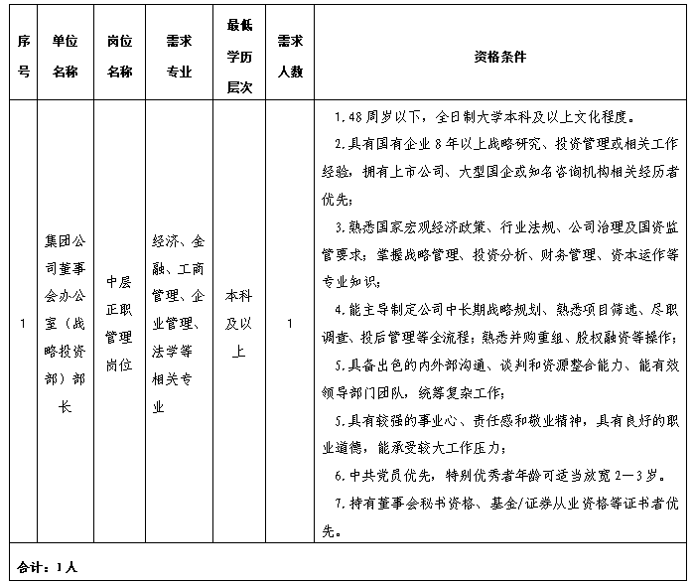
五、招聘工作流程
（一）发布招聘公告
集团公司招聘计划在三江集团官网、微信公众号、青海人才网、长安人才网进行发布，招聘工作在公告期满后按照招聘流程开展。
发布时间：2026年1月12日—1月19日；
报名方式：qhsjjt@163.com（邮件标题：姓名+应聘岗位+联系电话）。
报名时需提供以下材料：

（1）《青海省三江集团有限责任公司社会化选聘报名表》（附件）；
（2）居民有效身份证正反面扫描件、本人学历学位证书（含全日制学历和在职教育最高学历）、学籍验证报告及专业技术任职资格证书等相关证件原件及复印件（1份）；
（3）近期个人征信报告。
（二）资格审查
1月12日至19日为应聘人员报名时间，报名期间及结束后1个工作日，由集团公司人力资源部对报名应聘人员基本信息、提供材料及资格条件等进行审查，审查合格方能参加面试。资格审查贯穿于招聘工作全过程，如在招聘过程中发现有违纪违规、材料不齐、不按规定提交材料或提供虚假信息等情况的，随时取消应聘资格。
六、相关要求
1.选聘者对报考资料信息的真实性负责，凡提供虚假材料信息、伪造资格证件、虚构工作经历者，一经核实，选聘领导小组有权在任一环节取消其选聘资格，并解除相关协议约定。
2.未按照时间、地点等要求参加资格审核、面试、体检等环节，及未回复相关环节通知的，视为放弃应聘资格。
3.选聘领导小组对选聘者信息及提交的选聘资料严格保密，不作他用，不再退还。
七、待遇
薪资按集团公司薪酬相关管理办法执行。
八、监督
本次选聘工作全程受省纪委监委派驻集团公司纪检监察组监督。
九、联系方式
联系人：相老师 马老师
联系电话：0971-6123092 6101976

青海省三江集团有限责任公司
2026年1月12日

青海省三江集团有限责任公司报名表（社会选聘适用）
一、个人基本情况
姓名 |  | 出生年月 |  | 性别 |  | 民族
政治面貌 |  | 婚姻状况 |  | 籍贯 |  | 当前所  在地
毕业学校 |  |  |  | 所学专业
学历学位 |  |  |  | 外语水平
计算机证书 |  |  |  | 邮箱
身份证号码 |  |  |  | 联系电话
家庭地址
二、教育经历（由近及远填写）
阶段 | 起止年月 |  | 毕业院校 |  | 专业 |  | 学历 | 学位 |  | 学习形式
三、工作经历（由近及远填写）
起止  年月 | 职位 |  | 工作单位及部门 |  | 主要工作内容
四、职称或职业资格
名称 | 取得时间 |  | 证书名称及编号 |  |  |  |  | 备注
五、家庭成员及主要社会关系
称谓 | 姓名 | 出生年月 | 工作单位 |  |  |  | 政治  情况 | 联系方式
六、职位认识
七、劳动关系情况
与原单位是否签订劳动合同 |  |  |  |  | 劳动合同  到期时间
是否缴纳五险二金 |  |  |  |  | 缴费截  止时间
人事档案存放何处 |  |  |  |  | 档案所在  地联系方式
填表说明：
1.以上内容均为必填项，无内容请填写“无”；
2.“工作经历”填写说明：
（1）工作单位及部门要具体；
（2）主要工作内容要清晰填写工作单位所属的行业，从事的具体岗位名称，岗位主要工作内容及工作要求；
（3）同一工作单位不同部门、不同岗位的经历须另写一条工作经历。
3.本人承诺以上所填写的内容全部完整属实，并无虚假、违法违纪行为，否则，一经被查实，将不予录用或本人自愿接受解除劳动合同（关系）处理。

本人签字： 日期：

